|  |  |  |
| --- | --- | --- |
| МИНИСТЕРСТВО СЕЛЬСКОГО ХОЗЯЙСТВА РОССИЙСКОЙ ФЕДЕРАЦИИ ФГБУ «Россельхозцентр» Филиал ФГБУ «Россельхозцентр» по Нижегородской области | |  |
| **ИНФОРМАЦИОННЫЙ ЛИСТОК**  **РОССЕЛЬХОЗЦЕНТРА**  **№2 от 23 марта 2023 г.** |  | |

Адрес: г. Нижний Новгород, ул. Малая Ямская, 78 e-mail: [rsczashita@mail.ru](mailto:rsczashita@mail.ru)

**Уникальные свойства гуматов**

С 2016 года филиал ФГБУ «Россельхозцентр» по Нижегородской области производит и реализует гуматы на основе бурых углей Восточно-Сибирского угольного бассейна с оптимальным соотношением гуминовых и фульвокислот, полученных уникальным методом, позволяющим эффективно переводить природные гуминовые вещества в доступную для растений форму.

Гуматы стимулируют рост и развитие почвенной микрофлоры, усиливают химические взаимодействия в почве. Благодаря этому повышается доступность элементов питания для растений из органической и минеральной частей почвы и вносимых органических и минеральных удобрений.

Помимо этого, гуматы влияют на общий ход обмена веществ в растениях и на процессы их роста. В растениях усиливаются азотный, фосфорный, калийный и углеводный обмены. С учетом значительного усиления проницаемости корневой системы растений эффективность легкорастворимых в воде калийных и азотных удобрений под действием гуматов увеличивается в несколько раз. Это позволяет уменьшить дозу вносимых азотных, фосфорных и калийных минеральных удобрений до 30%. Полученные таким способом гуматы прекрасно сочетаются с биопрепаратами и большинством минеральных удобрений, усиливая их действие.

Кроме того, гуматы применяют для получения **фунгицидного эффекта** и экономии протравителей при обработке семян, что не только значительно экономит пестициды, но и усиливает защитные свойства семян.

Гумат+7 «Здоровый урожай» обладает способностью усиливать иммунитет растений ко всем неблагоприятным факторам природной среды - легче переносятся заморозки, засуха, переувлажнение и недостаток солнечных дней, увеличивается иммунитет к болезням и вредителям. Обработка семян и некорневые подкормки во время вегетации позволяют получить прибавку урожая на 20-30% при значительном снижении применения минеральных удобрений и повысить качество выращиваемой с применением гуматов продукции. Агрохимикат возможно применять как самостоятельно, так и в баковых смесях с пестицидами, а также с однокомпонентными и комплексными минеральными макро и микроудобрениями.

Специалисты филиала ФГБУ «Россельхозцентр» по Нижегородской области ежегодно проводят лабораторные испытания препарата Гумат+7 «Здоровый урожай» на семенном материале различных сельскохозяйственных культур. Исследованиями было установлено, что предпосевная обработка семян данным препаратом дает положительный эффект и улучшает посевные качества семенного материала.

.

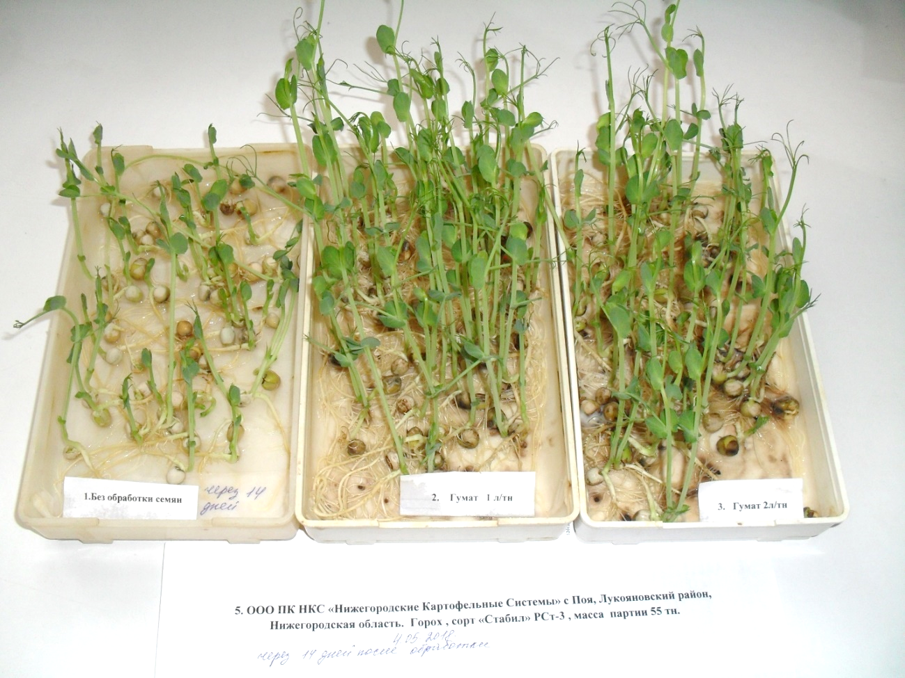

Без обработки

Гумат 1 л/т

Гумат 1 л/т

Без обработки

Гумат 2 л/т

ООО ПК НКС «Нижегородские картофельные системы», Лукояновский район

Горох посевной, сорт «Стабил», РС3

14-й день закладки

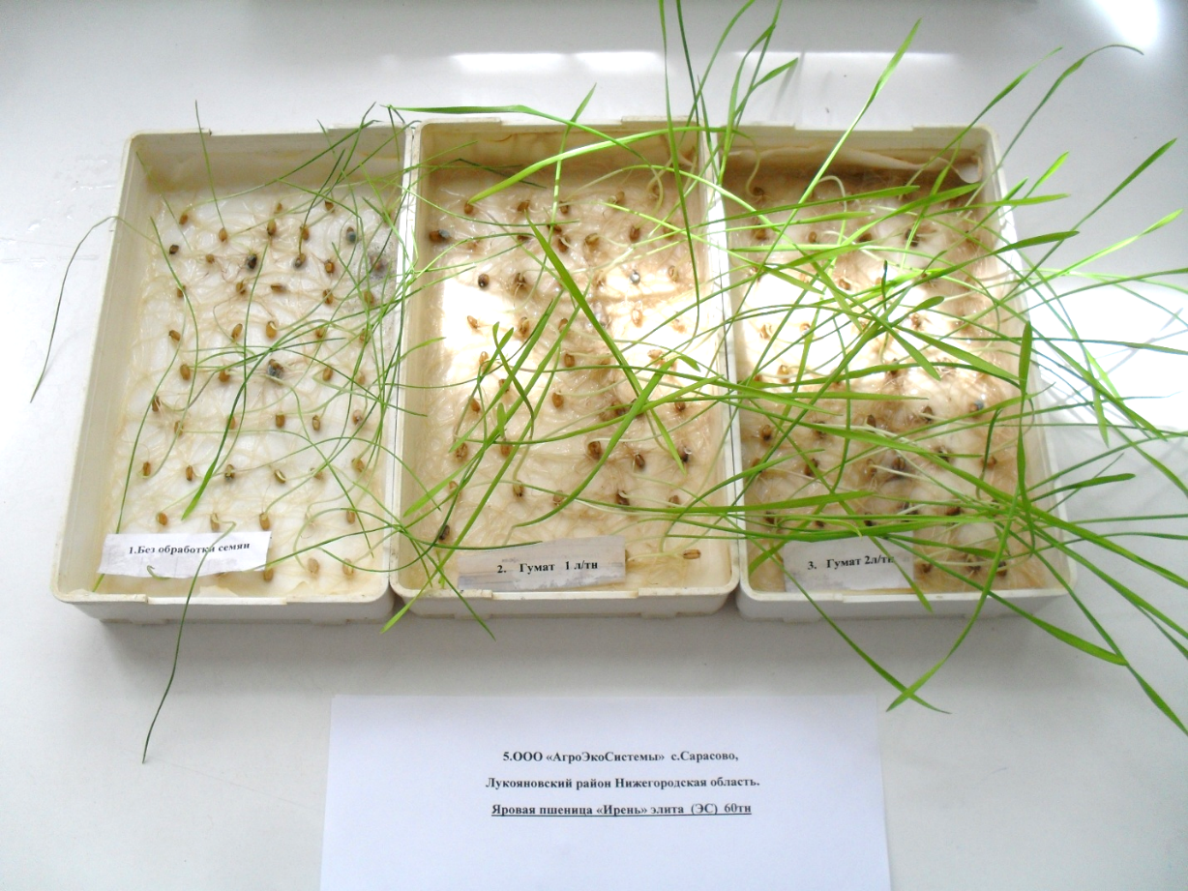

Гумат 1 л/т

Без обработки

Гумат 2 л/т

ООО «АгроЭкоСистемы», Лукояновский район

Пшеница яровая, сорт «Ирень», ЭС

14-й день закладки

Гумат

2 л/т

Гумат

1 л/т

Без обработки

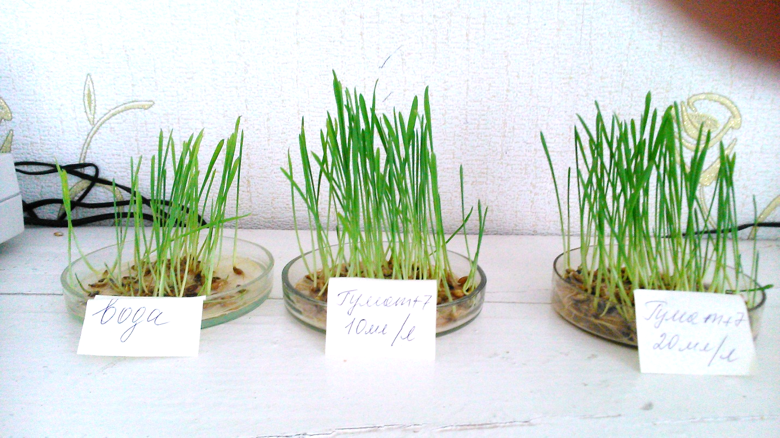

Гумат 1 л/т

Гумат 2 л/т

Без обработки

ОАО А/Ф «Болдино», Большеболдинский район

Ячмень яровой, сорт «Бином», РС2

7-й день закладки

За более подробной информацией о применении препарата и его приобретении обращаться в районные и межрайонные отделы, а также в отдел защиты растений филиала ФГБУ «Россельхозцентр» по Нижегородской области ((831)433-80-74, 433-21-73).